trabajo arquitectura en la nube

2ºASIR CAJA MÁGICA de Luis Peregrina Ojeda 30/09/2025

https://github.com/Luis-440/Arquitectura-en-la-nube

https://github.com/PimPamTT/Arquitectura-en-la-nube

1º Practica de Arquitectura en la nube

Parte 1 Servidor Apache con PHP

-Instalamos WSL con el comando “wsl --install”

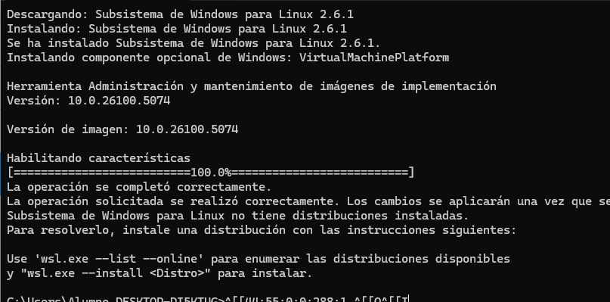- Actualizamos el sistema con el comando “ sudo apt update && sudo apt upgrade -y”

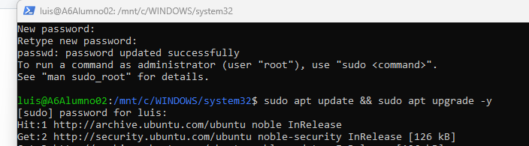

- Instalamos apache2 con el comando “sudo apt install apache2 -y”

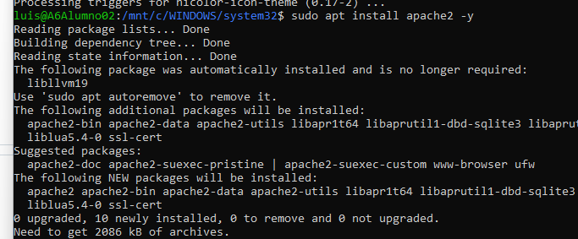

- Instalamos PHP con el comando “sudo apt install php libapache2-mod-php -y”

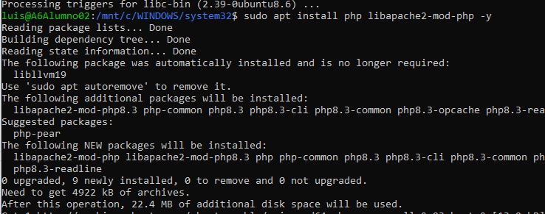

- Iniciamos Apache “ sudo service apache2 start” y Verificamos el estado del servicio Apache “ sudo systemctl status apache2”

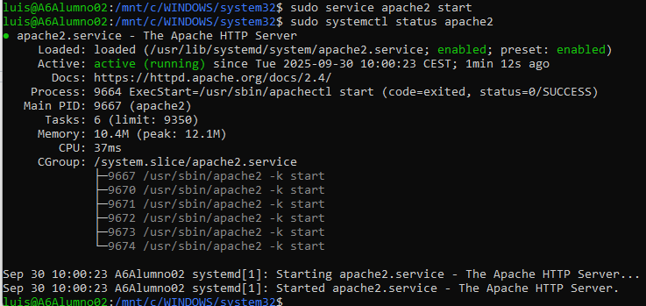

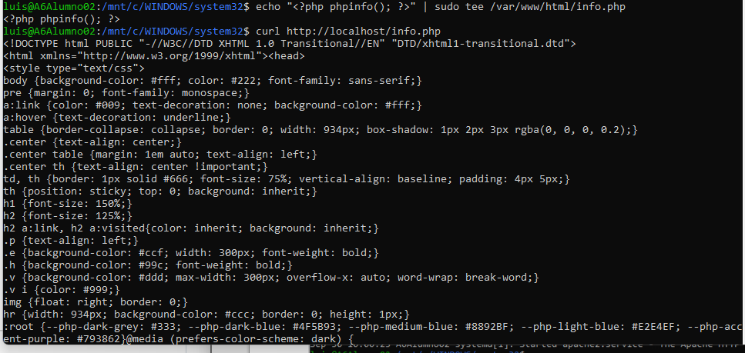-Creamos un archivo PHP “ echo “<?php phpinfo(); ?>” | sudo tee /var/www/html/info.php y Verificamos el navegador “ curl http://localhost/info.php”

Navegador:

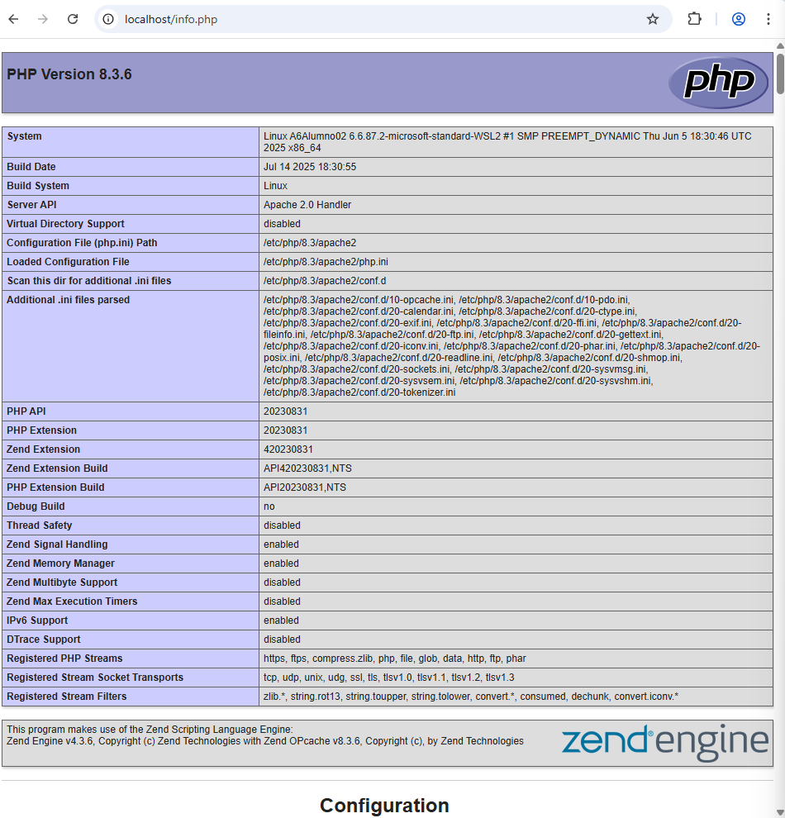

Parte 2º Servidor Nginx con HTML

-Detenemos apache2 antes de comenzar

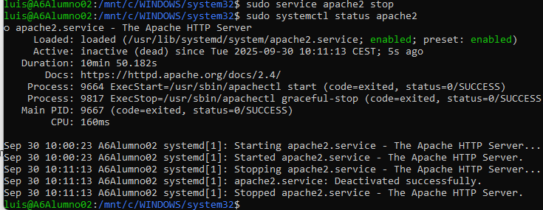

-Instalamos Nginx con el comando: “sudo apt install nginx -y”

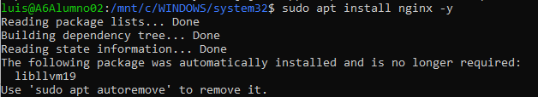

-Iniciamos Nginx con el comando: “sudo service nginx start” y Verificamos su estado con el comando: “sudo systemctl status nginx”

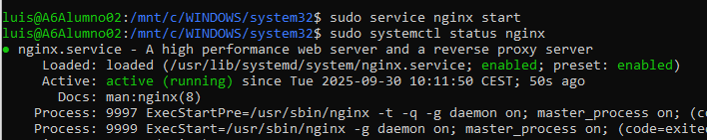

-Creamos un archivo HTML “ echo “<h1>Hola Mundo desde Nginx ordenador Luis </h1><p>Servidor funcionando correctamente </p>” | sudo tee /var/www/html/index.html “



- Ver ip de WSL:



-Verificamos el navegador con el comando: “curl [http://localhost](http://localhost/)”



-Parte 3 Verficacion y Comparacion

-Simplemente para cambiar de un servicio al otro tenemos que detener ese servicio en cuestión : “ sudo service (servicio) stop “ y verificamos su estado con “ sudo systemctl status (servicio)”.

- Pagina de Nginx



-Pagina de Apache2



-

Comandos Curl:

-Pagina de nginx:



- Pagina de apache2:

